**Практическая работа № 1  
«Работа в среде операционной системы MicrosoftWindows»**

**Выполнив данную практическую работу, вы научитесь:**

* манипулировать основными объектами интерфейса;
* создавать папки и документы;
* выполнять основные операции с файлами: копирование, перемещение, удаление, переименование файлов.
* первоначальные навыки работы с текстом

**Основные понятия**

**Рабочий стол (РС)** — исходное состояние диалоговой среды MS Windows. РС раскрывается на экране после запуска MS Windows. На «поверхности» РС располагаются ярлыки наиболее часто используемых приложений, документов, папок, устройств.

[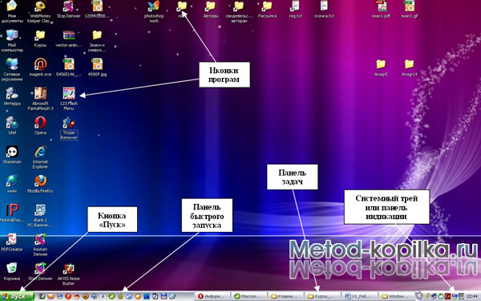](http://www.metod-kopilka.ru/images/94.jpg)

**Объект** — любой элемент в среде Windows, в том числе: рабочий стол, окно, папка, документ (файл), устройство, приложение (программа). Объект обладает определенными свойствами, над ним могут быть произведены определенные действия.

**Контекстное меню**— меню, связанное с объектом. Контекстное меню раскрывается щелчком правой кнопки мыши, если указатель мыши установлен на объекте. Через контекстное меню можно просмотреть свойства объекта (в некоторых случаях их можно изменить), а также выполнить допустимые действия над объектом.

**Панель задач** - обычно располагается в нижней части рабочего стола (может быть перемещена к любому краю). Содержит кнопки активных программ, документов.  
Щелчок мышкой по кнопке раскрывает окно соответствующего приложения. На панели задач располагается кнопка «Пуск».

**Пуск** — кнопка открытия Главного меню.

**Корзина** — системная папка, в которую помещаются удаляемые файлы. Файл физически исчезает из памяти компьютера только после очистки корзины.

**Мой компьютер** — системная папка, корень иерархической файловой системы. Всегда располагается на рабочем столе.

***Задание№1.***

Откройте папку «Мои документы». Рассмотрите окно папки. Откройте папку Корзина. Поработайте с кнопками окон.

**Окно** — основной элемент интерфейса MS Windows. Используются окна программ (приложений), окна документов, диалоговые окна. Окно можно перемещать по рабочему столу, сворачивать в значок на панели задач, разворачивать на весь экран, закрывать.

В пределах изображенного окна размещаются:

• **строка заголовка,** в которой расположены: имя открытой папки; в левой части - кнопка вызова системного меню; в правой части - кнопки управления окном. Левая кнопка (со значком подчеркивания) сворачивает окно до иконки на панели задач. Средняя кнопка разворачивает окно на весь экран, или восстанавливает его первоначальные размеры. Правая кнопка (с крестиком) закрывает окно;

**Создание папки и значка на Рабочем столе**

1. Вызвать контекстное меню, команда Создать Папку Название папки.
2. На созданной папке вызвать контекстное меню выбрать команду Свойства, вкладку Настройки Сменить значок Выбрать Понравившийся

**Копирование документов.**

Прежде, чем копировать документ его нужно выделить

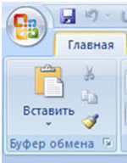

*Для копирования – пиктограмма, контекстное меню либо сочетание клавиш* **Ctrl-C**

*Для вставки – пиктограмма, контекстное меню либо сочетание клавиш* **Ctrl-V**

**Задание №2**

* 1. На Рабочем столе создайте папку под любым названием.
  2. Скопировать в эту папку любые 2 документа.
  3. Переименовать папку под своим ФИО/№гр (вызвать конт. меню выбрать командуПереименовать)
  4. Создать для папки Значок. Удалить документы.

***Первоначальные навыки работы с текстом***

1. С самого начала приучайтесь работать в режиме специальных символов. Для этого нажмите кнопку **"Непечатаемые символы"** Описание: Описание: Кнопка: Непечатаемые символычто очень важно для качественного набора текста и облегчения дальнейших операций по редактированию и форматированию текста.
2. Важно различать в самом начале курсор текстовый и курсор мыши.

**Запомните!!! Текст вводится в то место, где мигает курсор, вставка объекта происходит в то место, где мигает курсор.**

**Указатель мыши**служит для установки текстового курсора в нужное место и в процессе набора может не участвовать.   
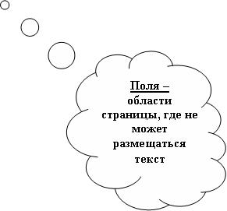Зарисуйте в тетрадь внешний вид текстового курсора и курсор мыши.

**Установка полей и ориентация бумаги.**

В верхнем меню выбрать **Разметка страницы** и щелкнуть по кнопке **Поля**По ГОСТу требования, которые предъявляются к текстовым печатным документам, параметры полей страницы задаются следующие:  
**Верхнее** – 2 см.  
**Нижнее** – 2 см.  
**Левое**– 3 см.  
**Правое** – 1 см.  
**Ориентация** – книжная.

Чтобы обеспечить отступ для первой строки абзаца, нужно кликнуть правой кнопкой мыши на редактируемый текст, в выпавшем меню выбрать *Абзац* и на вкладке *Отступы и интервалы* (рис. 4)ввести нужное значение в окне *Первая строка*/*Отступ*/*на* (число).

5. Чтобы обеспечить отступ слева для всего абзаца, нужно кликнуть правой кнопкой мыши на редактируемый текст, в выпавшем меню выбрать *Абзац* и на вкладке *Отступы и интервалы* (рис. 4) ввести нужное значение в окне *Отступ*/*Слева*.

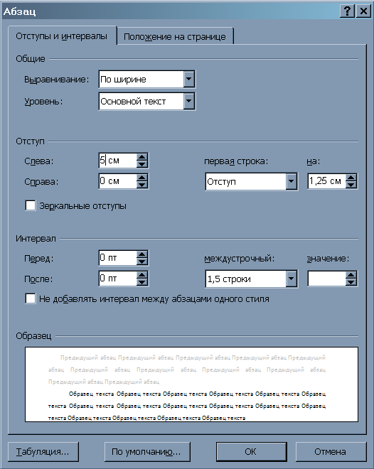

Рис. 4. *Абзац*/*Отступы и интервалы*

**Задание № 3**

1. Установите печатный документ по ГОСТу.

2. Введите 5-6 строк что-нибудь о себе, не нажимая Enter.

3.Установите отступ первой строки на 2см.

Помните при печатании текста, клавишу Enter нажимать не следует, Word сам переносит слово на следующую строку. Клавиша Enterставится когда печатаются одиночные фразы, стихи и др.

Сохранение документа

1. Войти в меню Файл
2. Выбрать команду «Сохранить как»
3. Выбрать папку Документы или свою папку.
4. Согласиться с предложенным названием или дать своё.
5. Открыть и Сохранить

Задание №4

1 Сохраните свою работу под названием «Моя первая работа»

**Лабораторно-практическая работа №2  
MicrosoftWord.   
Шрифт, начертание, размер**

**Выполнив данную практическую работу, вы научитесь:**

* Форматировать основные объекты текста: символ, слово, строку;
* Приемам ввода русских и английских слов, числовой и символьной информации;
* Приемам выделения вышеперечисленных объектов;
* Основным операциям редактирования: копирование, вставка, удаление, перемещение текста.

**Технология выполнения работы:**

**Выбор гарнитуры (тип шрифта), размера (кегль), стиля начертания текста.**

Задание №1. Работа с текстом

1. Запустите Word, известным вам способом.
2. Наберите фразу: **Я изучаю MicrosoftWord успешно.**

***В процессе работы вам придется вспомнить:***  
  
• Каким образом происходит переключение клавиатуры с кириллицы на латинский алфавит и наоборот.  
  
***Нажатие клавиш Аlt+Shift или на панели задач индикатор RU/EN***  
  
• Как осуществляется набор прописных (заглавных) букв  
  
***Нажатие и удержание клавиши Shift или нажмите клавишу CapsLock***

* Как печатаются символы на кнопках с цифрами (№, ; . « ,? И т.д)

***Нажатие и удержание клавиши Shift***

1. Скопируйте данную фразу и вставьте несколько раз.

Для этого строку необходимо выделить  
  
 **Выделение при помощи мыши:** нажать левую кнопку, и, не отпуская ее, переместить до конца выделения.

У вас должно получиться:

Я изучаю Microsoft Word успешно

Я изучаю Microsoft Word успешно

Я изучаю Microsoft Word успешно

Я изучаю Microsoft Word успешно

Сохраните в своей папке

***Копирование и перенос выделенных объектов осуществляется*** ***следующим образом:***

*Для копирования – пиктограмма, контекстное меню либо сочетание клавиш* **Ctrl-C*.***   
*Для вставки – пиктограмма, контекстное меню либо сочетание клавиш* **Ctrl-V*.***

*Для вырезания можно воспользоваться пиктограммой ножниц, контекстным меню (щёлкнув правой кнопкой мыши на выделенном объекте), либо сочетанием клавиш* **Ctrl-X*.***

Задание №2.

Напечатайте стихотворение по образцу, поменяйте местами 1 и 3 куплеты, используйте операции вырезания и вставки.

Помните Когда печатаются одиночные фразы, стихи нажимается клавиша Enter . При печатании текста, клавишу Enter нажимать не следует, Word сам переносит слово на следующую строку.

Ю.Левитанский.

Каждый выбирает для себя

Женщину, религию, дорогу.

Дьяволу служить или пророку-

Каждый выбирает для себя.

Каждый выбирает по себе

Слово для любви и для молитвы.

Шпагу для дуэли, меч для битвы

Каждый выбирает по себе.

Каждый выбирает по себе.

Щит и латы. Посох и заплаты.

Меру окончательной расплаты-

Каждый выбирает по себе.

Сохраните в своей папке 2 текста. Один под названием «Обычный», второй под названием «Перевернутый»

**Форматирование текста.**

* + Оформите первую строку шрифтом *Times New Roman*, вторую - *Arial*, третью – *ComicSans MS* и четвёртую – *Impact*.

У вас должно получиться:  
Я изучаю Microsoft Word успешно

Я изучаю Microsoft Word успешно

Я изучаю Microsoft Word успешно

Я изучаю Microsoft Word успешно

Сохраните в своей папке

* + Поменяйте размер шрифта в первой строке (выберите 18)
  + Сделайте шрифт второй строки жирным.
  + Шрифт третей строки сделайте наклонным (курсивом) и подчёркнутым.
  + В 4-ой строке поменяйте цвет шрифта

У вас должно получиться:

Я изучаю Microsoft Word успешно

**Я изучаю Microsoft Word успешно**

*Я изучаю Microsoft Word успешно*

**Я изучаю Microsoft Word успешно**

Сохраните в своей папке

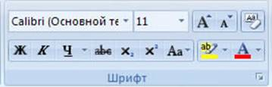Ключ к заданию

*Для форматирования текста используется группа «****Шрифт****».Для быстрого форматирования текста можно использовать мини-панель инструментов форматирования. Эта мини-панель выводится на экран автоматически при выделении текста. Она также отображается в контекстном меню, если щелкнуть выделенный текст правой кнопкой мыши*.

1. **Использование стилей.** 
   * Оформите 1 строку стилем «Подзаголовок»
   * Оформите 2 строку стилем «Строгий»
   * Оформите 3 строку стилем «Цитата 2»
   * Оформите 4 строку стилем «Слабое выделение»

Сохраните в своей папке

Задание №3. Работа с абзацами.

1. **Наберите текст:**

ПЕЧЕНЬЕ  
Сырки, муку, маргарин, яйца, соду смешать и поставить в холодильник на два часа.Тонко раскатать тесто. Смазать белком, взбитым с сахаром, и свернуть рулетом. Нарезать ломтиками и сложить на смазанный противень. Печь примерно 25 мин.  
2 сырка по 100 г, 1 пачка маргарина, 2 яйца, 1 стакан сахара, 2,5 стакана муки.

1. **Слово ПЕЧЕНЬЕ оформите стилем «Заголовок»**
2. **Расположите заголовок по центру и сделайте разрядку (расстояние между буквами ) равной 4 пунктам.**
3. **Последнюю строку «Сильное выделение» и расположите по правому краю.**
4. **Между заголовком и основным текстом сделайте межстрочный интервал =2.**
5. **Основной текст поместите в рамку с цветным фоном.**

У вас должно получиться:  
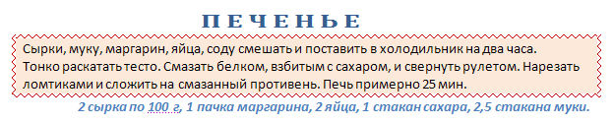

Ключ к заданию

*Для выравнивания абзаца по краям или по центру воспользуйтесь командами «****Выравнивание текста****» группы «****Абзац****»*  
*Для создания разрядки воспользуйтесь диалоговым окном группы «****Шрифт****». Зайдите на вкладку «****Интервал****», задайте интервал –* ***разреженный*** *= 4.*  
*С помощью команды «****Межстрочный интервал****» увеличьте интервал между заголовком и текстом.*  
*Следующие две команды этой группы позволяют залить выделенный текст выбранным цветом, а также сделать рамку. Чтобы поменять цвет и тип рамки, откройте меню на кнопке «****Границы****» и выберите «****Границы и заливка****»*

Сохраните в своей папке

Задание №4. Работа со списками.

1. **Наберите текст:**

Жданов  
Петров  
Альтов  
Ильин  
Матросов

1. **Выделите весь текст, найдите нажмите на панели «Абзац» кнопку «Маркеры»**

У вас должно получиться:  
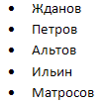

1. **Поменяйте тип маркера. (Откройте список команд на этой кнопке и выберите другой маркер)**

У вас должно получиться:  
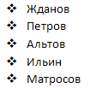

1. **Сделайте этот список нумерованным (команда «Нумерация»).**

У вас должно получиться:

1. Жданов
2. Петров
3. Альтов
4. Ильин
5. Матросов
6. **Поменяйте тип нумерации. (Откройте список на этой кнопке и выберите другой тип)**

У вас должно получиться:

1. Жданов
2. Петров
3. Альтов
4. Ильин
5. Матросов
6. **Выстройте список по алфавиту с помощью команды «Сортировка»**

У вас должно получиться:

1. Альтов
2. Жданов
3. Ильин
4. Матросов
5. Петров
6. **Наберите текст:**

Часть 1  
Глава 1  
Параграф 1  
Параграф 2  
Параграф 3  
Глава 2  
Параграф 1  
Параграф 2  
Параграф 3  
Часть 2  
Глава 1  
Параграф 1  
Параграф 2  
Параграф 3  
Глава 2  
Параграф 1  
Параграф 2  
Параграф 3

1. **Сделайте список многоуровневым с помощью команды «Многоуровневый список» и команды «Увеличить отступ»**

У вас должно получиться:

1. Часть 1
   1. Глава 1
      1. Параграф 1
      2. Параграф 2
      3. Параграф 3
   2. Глава 2
      1. Параграф 1
      2. Параграф 2
      3. Параграф 3
2. Часть 2
   1. Глава 1
      1. Параграф 1
      2. Параграф 2
      3. Параграф 3

Глава 2

* 1. Параграф 1
  2. Параграф 2
  3. Параграф 3

1. **Замените слово Параграф на знак §**

У вас должно получиться:

1. Часть 1
   1. Глава 1
      1. § 1
      2. § 2
      3. § 3
   2. Глава 2
      1. § 1
      2. § 2
      3. § 3
2. Часть 2
   1. Глава 1
      1. § 1
      2. § 2
      3. § 3

Глава 2

* 1. § 1
  2. § 2
  3. § 3

Ключ к заданию

Перейдите с главной панели на панель «Вставка». Откройте список «Символ», Выберите «Специальные символы» и скопируйте значок параграфа . Вернитесь на главную панель, найдите группу «Редактирование», нажмите команду «Заменить». Вставьте слово Параграф и значок параграфа в соответствующие места и нажмите команду «Заменить всё».   
Не забудьте сохранить файл.

*Сохраните все задания в своей папке.*

**Лабораторно-практическая работа №3  
Microsoft Word.   
«Создание и редактирование текстового документа»**

**Выполнив данную практическую работу, вы научитесь:**

* Набирать текст с клавиатуры по образцу;
* Основным операциям редактирования: копирование, вставка, удаление, перемещение;
* Приемам быстрого форматирования.
* Перенос в тексте (автоперенос);

***Технология выполнения работы:***

1. Запустите Word, известным вам способом.
2. Наберите следующий текст:

XX век. 1994-й год был годом, когда многие люди впервые услышали о сети Интернет. Этому предшествовало несколько этапов. 2 января 1969 года Управление перспективных исследований (ARPA), являющееся одним из подразделений Министерства обороны США, начало работу над проектом связи компьютеров оборонных организаций. В результате исследований была создана сеть ARPAnet. Но в отличие от ARPAnet, Интернет вырос из множества небольших, независимых локальных сетей, принадлежащих компаниям и другим организациям, которые смогли увидеть преимущества объединения друг с другом. Следующим этапом в развитии Интернет было создание сети Национального научного фонда США (NSF). Сеть, названная NSFnet, объединила научные центры США. При этом основой сети стали пять суперкомпьютеров, соединенных между собой высокоскоростными линиями связи.

1. Обратите внимание, что некоторые слова в тексте подчеркнуты красной волнистой линией или зеленой волнистой линией. Значит Ваш Word настроен на автоматическую проверку орфографии и грамматики. Красная линия - орфографическая ошибка. Щелкаем правой кнопкой по подчеркнутому слову. Встроенный словарь предлагает слова для замены, вы выбираете слово из списка, если же слово набрано верно, и в этом уверены, можете его**Добавить в словарь**. Если сомневаетесь нажмите**Пропустить все.**

Сохраните файл в своей папке под названием Интернет

Задание №1

Отредактируйте созданный вами документ

* Озаглавьте текст
* Установите отступ 2см. Вызвать конт. меню команда Абзац (первая строка выступ на 2см) ОК
* Разбейте текст на три абзаца: 1-й абзац – заголовок, 2-й абзац заканчивается словами: «…друг с другом.»;(после каждого абзаца нажимать клавишу Enter)

√ «Интернет» замените на «Internet»;  
√ «ARPA» замените на «AdvancedResearchProjectsAgency»;  
√ Слово «пять» замените на «5»;

* √ Выделите заголовок «XX век» и замените шрифт на полужирный;  
  √ Выделите в тексте слова на английском языке и замените шрифт на полужирный. Возможно выполнить это задание последовательно выделяя каждое слова и видоизменять его начертание. Есть более эффективный способ: удерживая нажатой клавишу Ctrl, щелкаем каждое необходимо слово двойным щелчком левой кнопки мыши и присваиваем необходимое начертание;  
  √ Расположите текст по ширине страницы, используя вкладку Абзац

Сохраните текст под названием INTERNET

* **Внимание:** При выравнивании по ширине могут возникать слишком большие интервалы между словами. Чтобы этого избежать, необходимо установить переносы в словах. Если же в начале работы с документом задать функцию автопереноса, то этот автоматизируется.
* Сделайте расстановку переносов

**Перенос в тексте (автоперенос);**

Чтобы включить режим расстановки переносов в тексте в редакторе Word 2007, необходимо перейти на вкладку **Разметка страницы** и выбрать команду **Расстановка переносов**. Эта команда имеет вложенные пункты:

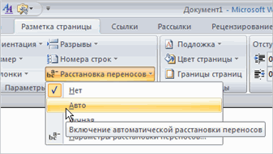

* Если выбрать команду **Авто**, то переносы в вашем тексте будут расставлены автоматически.
* Если выбрать команду **Ручная**, то откроется диалоговое окошко с предложением вариантов переноса в текущем слове:

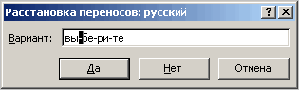

* При этом вы вручную управляете режимом переносов в тексте. Сами определяете, в каком слове сделать перенос, а в каком - отклонить.
* Если вы хотите настроить свои параметры расстановки переносов в словах, то для этого служит одоименная команда **Параметры расстановки переносов**.

Сохраните текст в своей папке под названием « Текст с переносом»

**Задание №2**

1.Откройте текст под названием « Текст с переносом».

2. Уберите перенос.

3.Вызовите контекстное меню и выберите команду **Абзац** установите для заголовков *абзацные отступы* (интервалы): «перед» и «после» - по 6 пт. и выравнивание *по центру;*

в первых строках абзацев текста справки *установите отступы* величиной 1 см.

3. Поменяйте местами первый и второй абзацы, выровнять текст *по ширине*

Сохраните текст под названием « Текс перевернутый»

**Задание №3**

* 1. Откройте файл INTERNET и разбейте текст на 3 колонки.
  2. Сохраните текст под названием « Текс в колонки»

**Лабораторно-практическая работа №4  
Редактор формул в MicrosoftOffice**

**Выполнив данную практическую работу, вы научитесь:**

* Приемам ввода формул, работе с формулами
* Приемам работы с конструктором формул.
* Основным операциям вычисления по формулам.

Для создания формулы следует выполнить следующие действия:

* Выбрать вкладку **Вставка**, в группе **Символы** выбрать строку **Формула**. Откроется панель **Конструктор**, **Работа с формулами**.
* Теперь можно ввести формулу в отведенное место.

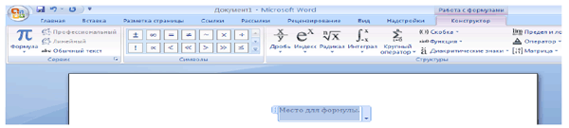

Рис. 1. Панель **Конструктор**, **Работа с формулами**

***Информация к работе***

Познакомимся с интерфейсом панели **Работа с формулами**, панель содержит следующие три группы: **Сервис**, **Символы**, **Структуры**.

***Группа Сервис***

Строка **Формула** группы **Сервис** позволит пользователю создать новую формулу или выбрать уже имеющуюся формулу из коллекции.

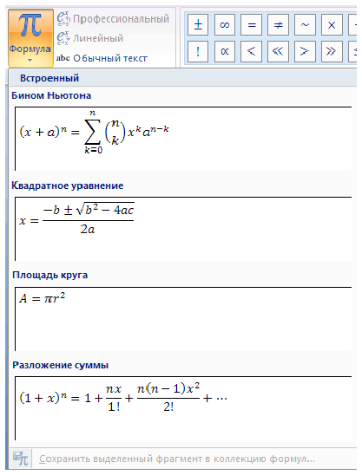

Рис. 2. Подменю **Формула** с коллекцией формул

Пользователь может пополнять эту коллекцию.

Строка **Профессиональный** позволит преобразовать выделенную формулу в двухмерную форму для отображения по общепринятым для математических выражений правилам.

Строка **Линейный** преобразует формулу к линейной форме для упрощения редактирования.

Строка **Обычный текст** позволит внести текст, который не является математическим выражением, в формулу.

Задание №1

* Используя вышеуказанный материал создайте формулу квадратного уравнения, затем преобразуйте формулу к линейной форме.
* Вызовите на формуле контекстное меню и расположите формулу по правому краю.

***Группа Символы***

Группа **Символы** содержит основные математические символы, греческие буквы, операторы, на рисунке раскрыта строка **Основные математические символы**:

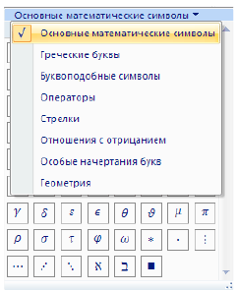

Рис. 4. Меню группы **Символы**, строка **Основные математические символы**

***Группа Структуры***

Группа **Структуры** содержит шаблоны **Дробь**, **Индекс**, **Радикал** и др. Раскроем шаблон **Дробь**:

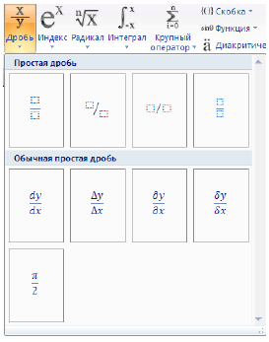

Рис. 5. Окно шаблона **Дробь**

Прямоугольники — это местозаполнители, в которые следует внести требуемый символ или вложить другой шаблон.

***Набор формулы***

**Задание №2**

Создадим небольшую формулу для вычисления расстояния между двумя точками:

Порядок команд:

* Выбрать вкладку **Вставка**, в группе **Символы** выбрать строку **Формула**. Откроется панель **Конструктор**, **Работа с формулами**.
* Набрать с клавиатуры букву d и знак “=”.
* Раскрыть группу **Радикал**, выбрать шаблон **Квадратный корень**.

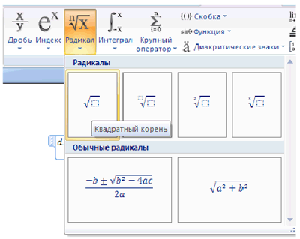

Рис. 6. Группа **Радикал**

* Выделить заполнитель, выбрать группу **Скобка**, выбрать круглые скобки.
* Щелкнуть на местозаполнителе, квадратик будет выделен.
* В группе **Индекс** выбрать шаблон **Нижний индекс**, местозаполнители шаблона появятся в формуле, внести символ x и нижний индекс 1 в соответствующие поля.
* Щелкнуть по шаблону, чтобы он был выделен, поставить знак минус.
* Аналогично внести символ x и нижний индекс 2.
* Щелкнуть по шаблону скобки, он будет выделен, тогда выбрать шаблон верхний индекс, заполнить верхнее поле символом 2.
* Выделить все подкоренное выражение, поставить символ плюс.
* Аналогично набрать второе слагаемое.

Набранную формулу можно внести в коллекцию формул, если планируется ее использовать в дальнейшем.

Последовательность действий:

* Открыть список формулы и выбрать пункт**Сохранить как новую формулу**. Откроется окно **Создание нового стандартного блока**:
* Открыть список формулы и выбрать пункт **Сохранить выделенный объект в коллекцию формул**. Откроется окно **Создание нового стандартного блока**:

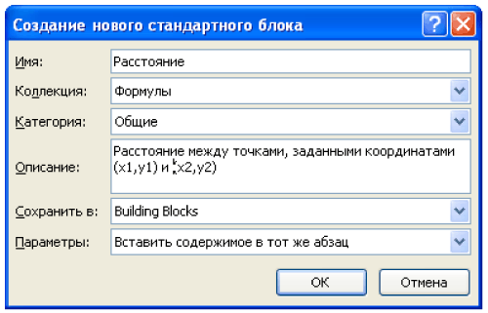

Рис. 7. Окно **Создание нового стандартного блока**

* В строке **Имя** дать название формуле, оно будет отображаться вместе с формулой в коллекции, например, “Расстояние”.
* В строке **Описание** задать комментарий “Расстояние между двумя точками, заданными координатами (x1,y1) и (x2,y2)”, нажать кнопку **ОК**.

Новая формула Расстояние появится в коллекции формул.

***Показать учителю созданную формулу в коллекции формул на своём ПК.***

**Задание №3**

Напечатать формулы и сохранить в своей папке

1. Формулы сокращенного умножения:

а) (a +b)2 = a2 +2ab +b2

b) (a – b)2 = a2 – 2ab + b2

c) (a± b)3 = (a ± b) (a2±ab +

1. Тригонометрические формулы:
   1. sin2α + cos2α= 1
   2. sinα/ cosα= tgα
   3. sin (α−β)= sinαcosβ− sin βcosα
2. Производные:
   1. (Cx)′= C
   2. (ln x)′ = 1x
   3. (xn)’ = nxn – 1
3. Интегралы:
   1. ∫Cdx = Cx + C
   2. ∫xndx = (xn+1 / n+1) +C

**Лабораторно-практическая работа №5  
Создание таблиц различными способами**

**Выполнив данную практическую работу, вы научитесь:**

* Создавать таблицу разными способами;
* Уметь изменять структуру таблицы;
* Приемам работы с вкладками Макет и Конструктор.

## Создаем таблицу с визуальным выбором строк и столбцов

* + 1. Выставляем курсор в то место в документе, где необходимо создать таблицу. Затем жмем на вкладку "Вставка" на ленте инструментов.

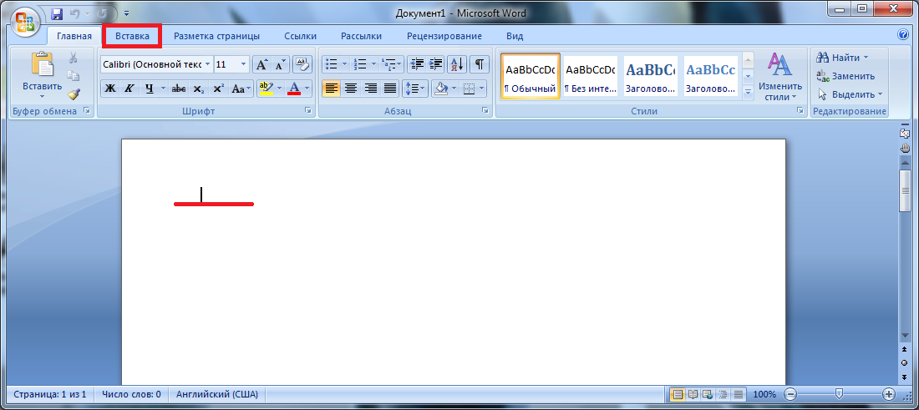

2.В левой части ленты появится большая кнопка "Таблица". На нее и необходимо нажать.

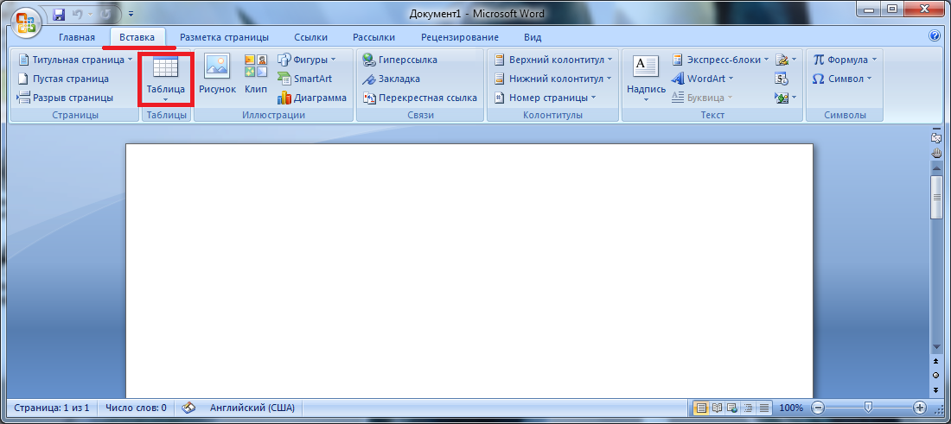

3.Появится поле с клеточками в котором Вам необходимо отметить размеры таблицы (количество строк и столбцов). Одновременно с тем как Вы будете определять в окне размеры таблицы, она будет динамически меняться в самом документе. Ширина столбцов устанавливается по умолчанию стандартного значения.

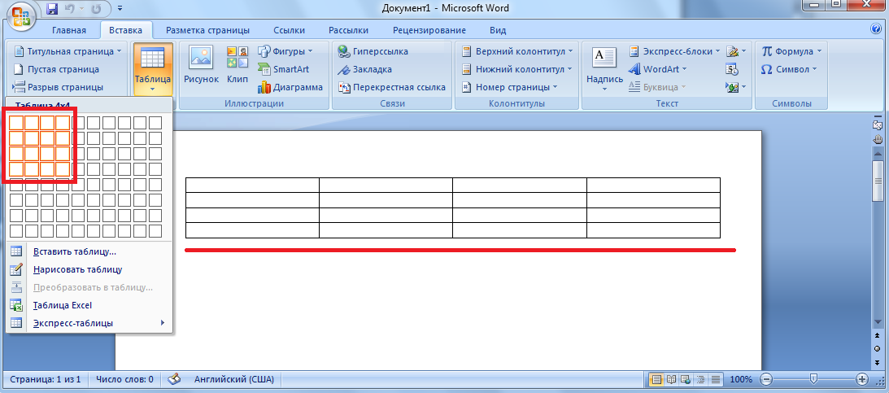

**Задание №1**

Создайте таблицу данным образом 5x6 - сохраните

## Создаем таблицу с вписыванием количества строк и столбцов

4.Если количества столбцов или строк в предлагаемом окне недостаточно, то вместо выбора размера таблицы в предлагаемом сетчатом поле необходимо нажать на строку "Вставить таблицу".

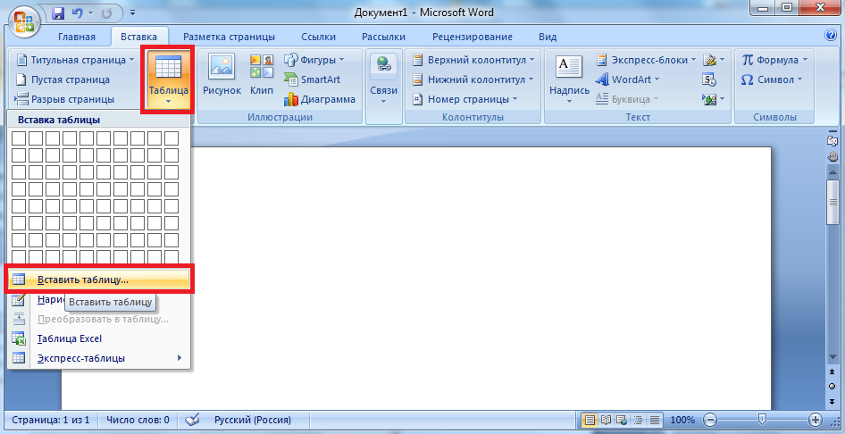

5.В открывшемся окне можно вписать точное число столбцов, строк, выбрать размер ширины строки. Можно поставить галочку напротив строки "по умолчанию для новых таблиц" и все новые таблицы будут создаваться с параметрами, которые Вы выберете в этот раз. После выбора всех параметров жмем на кнопку "Ок".

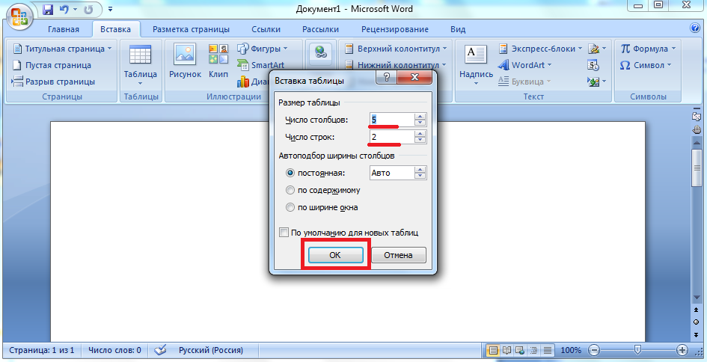

**Задание №2**

Создайте таблицу данным образом размером5x 20 – сохраните.

6.В результате на экране отобразится таблица с указанным количеством строк и столбцов. Текст в таблице введен для того, чтобы показать что ширина строк регулируется автоматически (для этого в окне "Вставка таблицы" был выбран параметр "По содержимому".

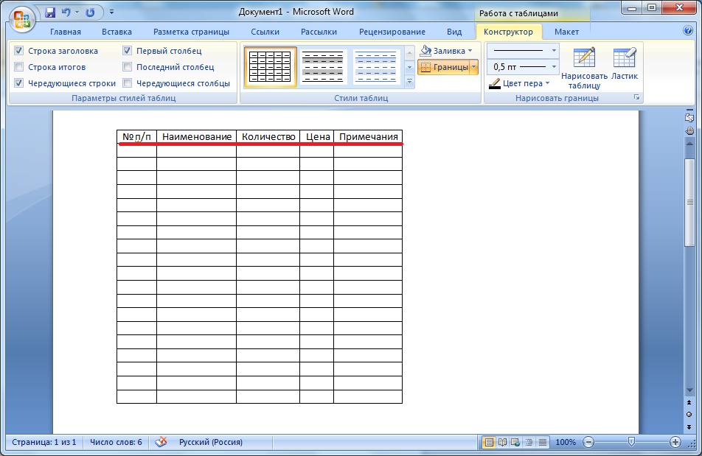

**Задание №3**

Заполните первую строку таблицы по образцу, предварительно выберите параметр «По содержимому» - сохраните

## Изменяем ширину столбца и строки

7.Если необходимо изменить ширину столбца(строки) в созданной таблице, то для этого необходимо навести курсор на границу столбца(строки) и с зажатой левой кнопкой мыши переместить границу вправо или влево.

Если необходимо увеличить саму таблицу, то для этого необходимо навести курсор на маленький квадратик в правом нижнем углу таблицы, появится двунаправленная стрелка, нажав на которую получите крестик не отпуская левую клавишу мыши потянуть крестик.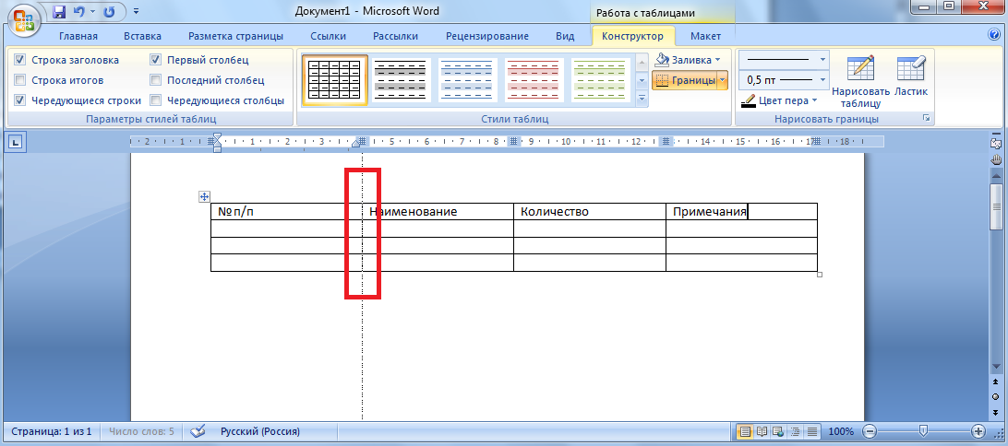

**Изменение структуры таблицы**

Это означает изменение числа строк и столбцов первоначально созданной таблицы

**ЗАПОМНИ** прежде чем приступить к изменению структуры таблицы, необходимо выделить соответствующий блок ячеек.

## Добавляем дополнительные строки

1 способ: если созданных строк в таблице не хватает, то их легко можно добавить. Для этого переводим курсор на строку, рядок с которой нужно создать новую и жмем правой кнопкой мыши для появления контекстного меню. Затем выбираем пункт "Вставить" и "Вставить строку снизу" (или соответственно сверху). В результате нужная строка будет добавлена.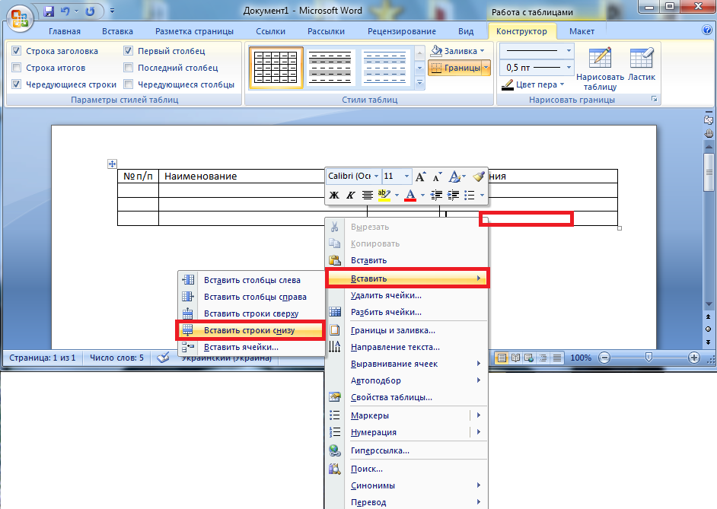

**Задание №4**

Добавьте в последнюю таблицу 3 столбца и 2 строки – сохраните.

Способ 2

Одновременно со вставкой таблицы вверху, на ленте отобразится меню **Работа с таблицами** с вкладками **Макет** и **Конструктор**. Вкладка **Макет** содержит инструменты для добавления либо удаления строк и столбцов в таблице, объединения и разделения ячеек, установки их вертикальных и горизонтальных размеров, выравнивания текста внутри ячеек и оперирования табличными данными.

[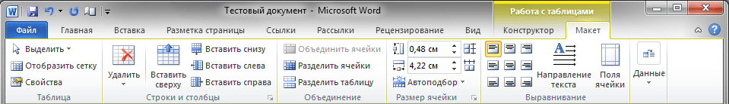](http://www.compbegin.ru/data/image/word_3_2.png)

Рассмотрим некоторые из них









**Задание №5**

Создайте таблицу по образцу

|  |  |  |  |  |  |  |  |  |  |  |
| --- | --- | --- | --- | --- | --- | --- | --- | --- | --- | --- |
| ФИО | № карточки | ОТВЕТЫ | ОЦЕНКИ | | | | | | | |
|  |  |  |  |  |  |  |  |  |  |
|  |  |  |  |  |  |  |  |  |  |
|  |  |  |  |  |  |  |  |  |  |
|  |  |  |  |  |  |  |  |  |  |
|  |  |  |  |  |  |  |  |  |  |
|  |  |  |  |  |  |  |  |  |  |
|  |  |  |  |  |  |  |  |  |  |

После того как таблица вставлена и заполнена, можно сделать ее более привлекательной. Для этого в меню **Работа с таблицами** выберите вкладку**Конструктор** и в группе **Стили таблиц** нажмите кнопу **Дополнительные параметры** (треугольник с верхним подчеркиванием).

[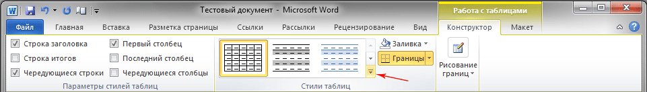](http://www.compbegin.ru/data/image/word_3_3.png)

После этого откроется окно, где будут представлены различные стили оформления таблиц. Наводя курсор на каждый из них, вы сможете наблюдать в реальном времени, как будет выглядеть ваша таблица после применения того или иного стиля. Для применения понравившегося варианта, щелкните на нем левой кнопкой мыши.

На вкладке **Вставка** нажмите копку **Таблица** и в открывшемся меню наведите курсор на самый последний пункт **Экспресс-таблицы**. Перед вами раскроется окно со встроенными шаблонами таблиц. Для просмотра всех вариантов, используйте стрелки прокрутки справа, а для выбора нужного варианта – клик левой кнопкой мышки.

Для определения общих границ таблицы или ячейки нарисуйте прямоугольник, нажав и удерживая левую кнопку мыши. Далее внутри прямоугольника уже можно рисовать линии строк и столбцов. Если была нарисована лишняя линия, ее можно удалить при помощи кнопки **Ластик**, расположенной в группе **Рисование границ** вкладки **Работа с таблицами - Конструктор**.

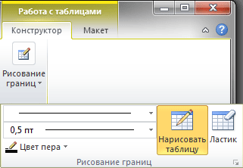

Нажав на данную кнопку, курсор принимает вид ластика. Каждое нажатие ластиком по лишней линии позволяет ее удалить.

Для того, чтобы полностью стереть таблицу, нужно навести на нее курсор мыши, немного подождать, пока в верхнем левом углу не отобразится маркер перемещения таблицы (крестик в маленьком квадрате). Далее нужно щелкнуть на него (вся таблица при этом выделиться) и нажать клавишу Backspace. Если требуется удалить только данные таблицы, то нужно выделить соответствующую область и нажать клавишу Delete. То, что было выделено, исчезнет, а границы таблицы останутся.

**Задание №6**

Выберите вкладку Рисование границ и оформите таблицу на свой вкус – сохраните.